
GPRS/SMS Átjelzőmodul
GPRS-T2


Program verzió 2.00 gprs-t2_hu 06/10
SATEL sp. z o.o.
ul. Schuberta 79
80-172 Gdańsk
POLAND
tel. + 48 58 320 94 00
info@satel.pl
www.satel.pl
FIGYELMEZTETÉSEK

A modult csak szakképzett személy szerelheti fel.
Olvassa át figyelmesen ezt a kézikönyvet a felszerelés megkezdése előtt.
Bármilyen konstrukciós változtatás vagy jogosulatlan javítás, különösen alkatrészek és alkotóelemek kicserélése tilos.
A GPRS technológia által használt adatátvitel jellegének és a vele járó lehetséges költségeknek köszönhetően ajánlott olyan SIM kártyát helyezni a konverterbe, amelyik legalább 10MB havi adatforgalmat nyújtó tarifacsomaggal rendelkezik.

MEGFELELŐSÉGI NYILATKOZAT |  |  | 
Termék:  GPRS- T2 – GPRS/SMS/CLIP felügyeleti átalakító | Gyártó: SATEL spółka z o.o.  ul. Schuberta 79  80-172 Gdańsk, POLAND  tel. (+48 58) 320-94-00  fax (+48 58) 320-94-01
Termékleírás: Átjelzőmodul, amelyik lehetővé teszi GPRS/SMS/CLIP jelentést a bemeneteinek működtetése által. Behatolásjelző riasztórendszerkben való használatra.
A termék megfelel a következő EU előírásoknak:
RTTE 1999/5/EC
EMC 2004/108/EC
LVD 2006/95/EC
A termék megfelel a következő harmonizált szabványok előírásainak:
EN 50130-4:1995/A1:1998+A2:2003, EN 61000-6-1:2007, EN55022:2006/A1:2007, EN 61000-6-3:2007, EN 60950-1:2006, EN 301 489-7:V1.3.1, EN 301 489-1:V1.8.1, EN 301 511 V9.0.2, 3GPP TS 51.010-1 V5.10.0
Gdańsk, Poland 2009-11-05 |  |   Teszt Laboratórium vezetője:  Michał Konarski
A legfrisebb EC megfelelőségi nyilatkozat és termék minősítési nyilatkozatok letölthetőek a www.satel.pl weboldalról.
A SATEL célja folyamatosan fejleszteni termékei minőségét, mely változásokat okozhat a technikai adatokban és a firmware-ben. A változásokat bemutató aktuális információk elérhetőek weblapunkon.
Kérjük látogassa meg:
http://www.satel.pl
A GPRS-T2 modul behatolásjelző rendszerekben GSM hálózaton keresztül történő jelentés és üzenés céljára készült. A modul fő feladata bemenetei állapotának felügyelete. A bemenet állapotának megváltozása eseménykód elküldését eredményezi a felügyeleti állomásra vagy a kiválasztott telefonszám értesítését SMS üzenet vagy a CLIP szolgáltatás által. Ez lehetővé teszi számos eszköz felügyeletét, beleértve telefonos kommunikátorral nem rendelkező riasztó vezérlő panelekét is. A modul bemenetei digitális vagy analóg bemeneti módra programozhatóak. Az analóg bementeknek köszönhetően a modul automatizációs rendszerekben használt funkciók is végrehajthat.
Az eseménykódok GPRS átvitel vagy SMS üzenetek formájában kerülnek átvitelre. A GPRS technológia használata lehetővé teszi az eseménykódok STAM-2 felügyeleti állomásnak vagy SMET-256 átalakító számára történő elküldését. Az SMS formátumú kódok bármelyik felügyeleti állomásnak elküldhetőek, amelyik SMS jelentés tulajdonsággal rendelkezik.
Néhány funkció kivitelezéséhez a modul a CLIP szolgáltatás által nyújtott tulajdonságokat használja, amelyek lehetővé teszik a hívó fél azonosítását és a telefonszámának átadását. Ilyenformán a tesztátvitel előállítható és elküldhető bármilyen költségvonzat nélkül.

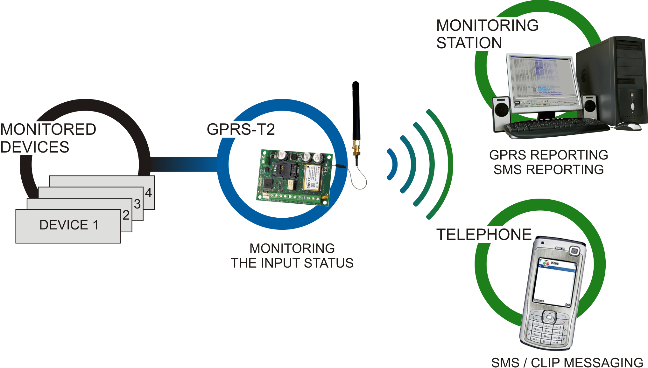
FELÜGYELT ESZKÖZÖK
ESZKÖZ 1
BEMENETEK ÁLLAPOTÁNAK FELÜGYELETE
FELÜGYELETI ÁLLOMÁS
GPRS JELENTÉS
SMS JELENTÉS
SMS / CLIP ÜZENÉS
1. Ábra A modul alapvető alkalmazásai.

Modul tulajdonságai
- 5 bemenet, programozható, mint;
- digitális, NO típus,
- digitális, NC típus,
- analóg.
- További bemenet AC feszültség jelenlétének ellenőrzésére.
- Bementek állapotának ellenőrzése eseménykódok küldése által két felügyeleti állomásnak az alábbi módokon;
- GPRS átvitel,
- SMS üzenetek.
- GPRS átvitel automatikus helyettesítése SMS üzenéssel a GPRS átvitel problémája esetén.
- Eseménykódok kódolt átvitele a GPRS technológia használatával.
- Értesítés a zónaállapot megváltozásáról az alábbi módokon;
- SMS üzenés,
- CLIP szolgáltatás.
- Időszakos tesztátvitel a modul elérhetőségének ellenőrzésére;
- Kiválasztott telefonszámokra (SMS üzenés vagy CLIP szolgáltatás használatával);
- Felügyeleti állomásoknak.
- További tesztátvitelek előállításának lehetősége;
- Hívó fél telefonszámának azonosítása után (CLIP szolgáltatás);
- A GPRS-Soft programtól érkező parancs vétele után.
- Elérhető források állapotának és a modulba behelyezett SIM kártya érvényes egyenlegének ellenőrzésének lehetősége.
- Az ipari mobiltelefon által vett GSM jel szintjének és a GSM hálózatra jelentkezéssel kapcsolatos hiba kijelzése.
- Vezérelt NO típusú relékimenet;
- helyi – bementek segítségével;
- távoli – SMS üzenetek segítségével.
- OC típusú kimenet a GSM hálózatra jelentkezéssel kapcsolatos problémákat jelzésére.
- Átalakító beállítása:
- helyi – RS-232 (TTL) porton keresztül;
- távoli – GSM hálozaton keresztül (GPRS technológia).
- Automatikus modul újraindítás.
- 12 V DC (±15%) tápfeszültség.

Elektronikus kártya leírása

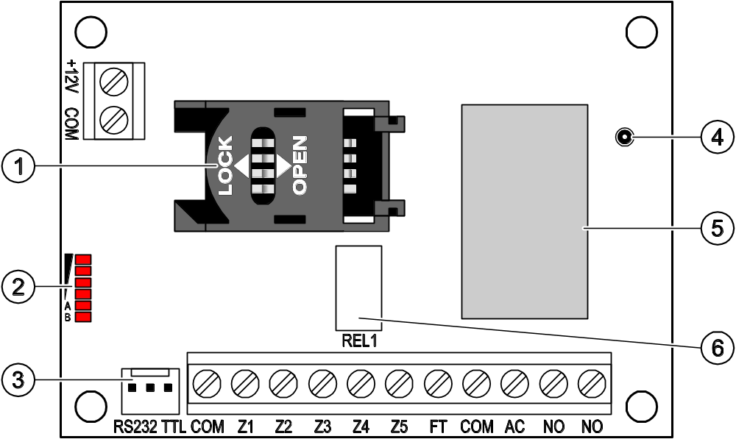
2.Ábra. Elektronikus kártya nézete.

2. ábra magyarázata:
1 - SIM kártya foglalat. Nem ajánlott a SIM kártya foglalatba helyezése a kártya PIN kódjának az átalakítóba programozása előtt. Amennyiben az eseménykódok a GPRS technológia használatával kerülnek elküldésre a GPRS szolgáltatást aktiválni kell az átalakítóba helyezett SIM kártyán.
2 - LED-ek Az átalakító állapotát jelzik. Az “A” LED villog, amikor GPRS átvitel folyik. A “B” LED villog SMS küldéskor vagy modul által indított híváskor (CLIP tesztátvitel). A többi LED a GSM telefon által vett jelszintet mutatja. „A” és „B” LED egyidejű villogása az átalakító GSM hálózatra történő bejelentkezést jelzi. A GSM hálózatra történő sikertelen bejelentkezés esetén a többi LED villogása nyújt információt a hibáról (lásd 3. ábra).
3 - RS-232 port (TTL szabvány) Lehetővé teszi az átalakító számítógépre történő csatlakoztatását (a csatlakozás létrehozható a SATEL gyártmányú DB9FC/RJ-KPL jelzésű készletében található kábelekkel).
4 - Antennacsatlakozó aljzat.
5 - GSM ipari telefon.
6 - Relé.


3. Ábra LED-ek által jelzett állapotok példái. A (“A” LED villog, többi LED világít) – GPRS átvitel folyamatban; 3-as jelszint. B (“B” LED villog, többi LED világít) – SMS küldés vagy modul általi hívás (CLIP tesztátvitel); 4-es jelszint. C (“A” és “B” LED-ek villognak) – GSM hálózatra jelentkezés. D (LED-ek villognak) – sikertelen GSM hálózatra jelentkezés, hiányzó SIM kártya. E (LED-ek villognak) – sikertelen GSM hálózatra jelentkezés; hiányzó PIN kód. F (LED-ek villognak) – sikertelen GSM hálózatra jelentkezés; érvénytelen PIN kód.
G (LED-ek villognak) – sikertelen GSM hálózatra jelentkezés; SIM kártya lezárva három érvénytelen PIN kód használat után (PUK kód használata szükséges a SIM kártya feloldásához).

Csatlakozók leírása:
+12V - tápfeszültség bememenet (12 V DC ±15%).
COM - közös föld.
Z1 ÷ Z5 - modul bementek. Digitális (NO vagy NC), illetve analóg bemenetként programozhatóak.
FT - OC típusú kimenet, A GSM hálózatra történő jelentkezéssel kapcsolatos problémát jelzi. Kb. 2 mp-cel a probléma megjelenés után aktiválódik. Aktív állapotában rövidzárat ad a közös földhőz és ebben az állapotban marad a GSM hálózatra történő bejelentkezésig. A GSM hálózatra történő jelentkezés problémáját a következő okok idézhetik elő:
- GSM hálózat nem elérhető (nincs lefedettség),
- Hiányzó vagy sérült antenna,
- Érvénytelen PIN kód bevitele,
- Hiányzó SIM kártya.
További informácót az elektronikai kártyán elhelyezett LED-ek nyújthatnak (lásd 3. ábra).
AC - AC feszültség jelenlétének ellenőrzésére szolgáló bemenet.
NO - relékimenet csatlakozói.

Felszerelés
Az összes elektromos csatlakozás csak a tápfeszültség lekapcsolt állapotában végezhető el.
Csatlakoztatott antenna nélkül nem ajánlott az eszköz bekapcsolása.
A GPRS-T1 átalakítót normál páratartalmú beltéri helyre kell felszerelni. A felszerelés helyének kiválasztásakor legyen tekintettel arra, hogy a vastag falak, fém részek, stb. csökkenthetik a rádiójelek szintjét. Nem ajánlott elektromos rendszerek közelségébe felszerelni, minthogy azok kedvezőtlenül hathatnak az eszköz teljesítményére.
A modul tápellátását megfelelő terhelhetőségű akkumulátoros háttértáppal is ellátott kimenetről kell biztosítani.

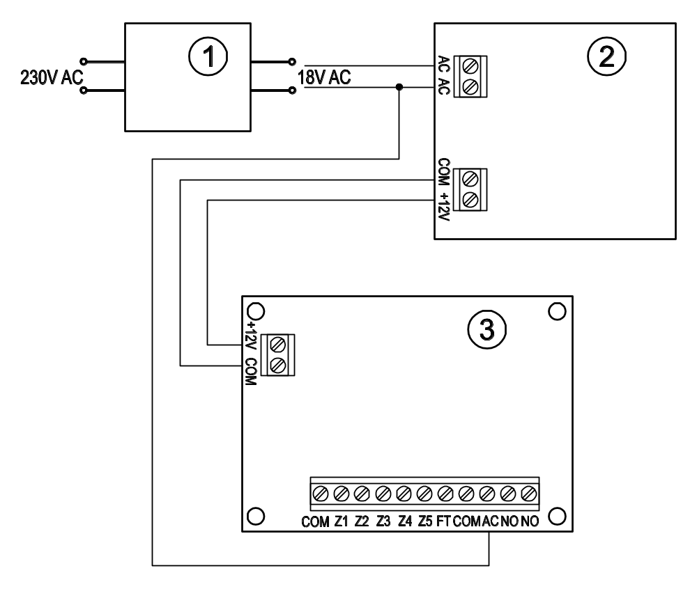
4. Ábra A tápfeszültség csatlakoztatásának és az AC feszültség jelenlétének ellenőrzése a GPRS-T2 modulban. 1 – transzformátor. 2 – tápegység. 3 – GPRS-T2 modul.

A következő telepítési lépések követése ajánlott.
- Csatlakoztassa az antennát az elektronikai kártya aljzatához. Legyen óvatos, hogy ne sértse meg az aljzatot.
- Csatlakoztassa a felügyelni kívánt működésű eszközt a modulbemeneti sorkapcsaihoz a megkívántak szerint.
- Csatlakoztassa a transzformátor szekunder vezetékeit, amelyek az AC feszültséget szolgáltatják a modul tápegységének AC csatlakozóihoz (lásd 4. ábra).
- Csatlakoztassa a működtetni kívánt eszközt a modul relékimeneteihez.
- Csatlakoztassa a +12V és COM csatlakozókra a tápfeszültség vezetékeit.
- Csatlakoztassa a számítógépet az átalakító RS-232 portjára (lásd “Helyi programozás RS-232 (TTL) porton keresztül” fejezetet).
- Kapcsolja be az átalakító tápfeszültségét.
- Használja a GPRS-Soft programot a beállításhoz, adja meg a behelyezett SIM kártya PIN kódját.
- Kapcsolja le az átalakító tápfeszültségét.
- Helyezze be a foglalaltba a SIM kártyát (lásd 5. ábra)

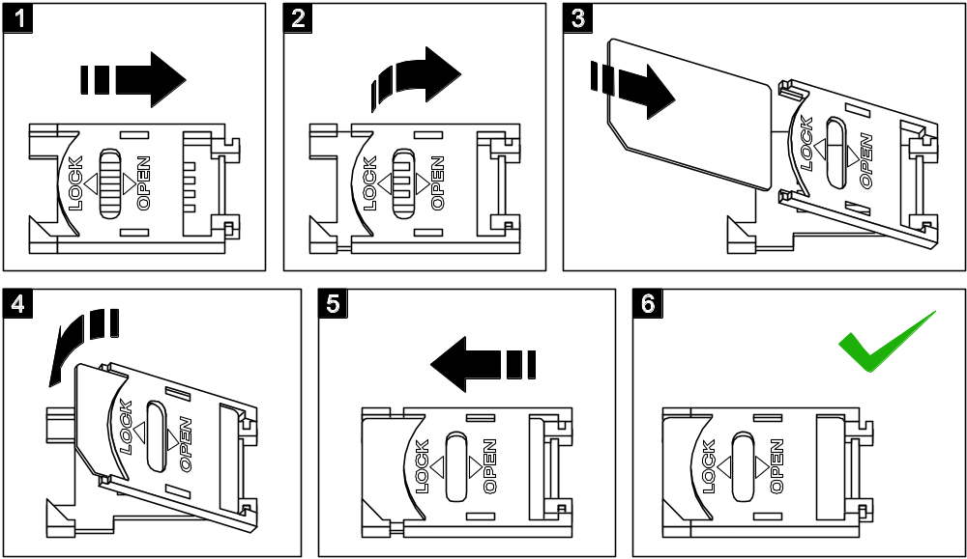
5. Ábra SIM kártya behelyezése.

- Kapcsolja be az átalakító tápfeszültségét. A GSM telefon bejelentkezése a GSM hálózatba eltarthat néhány percig.
Megjegyzés: Amennyiben a SIM kártya PIN kódja nem egyezik az átalakító beállításával az ellentmondás az elektronikai kártya LED-jei által kerül kijelzésre (lásd 3. ábra “F” példa). Próbálkozás a PIN kód második használatára 30 mp elteltével fog megtörténni. A harmadik érvénytelen PIN kóddal történő próbálkozás után a kártya lezárásra kerül. A PUK kód beviteléhez és a SIM kártya feloldásához távolítsa el azt és helyezze be egy mobil telefonba.

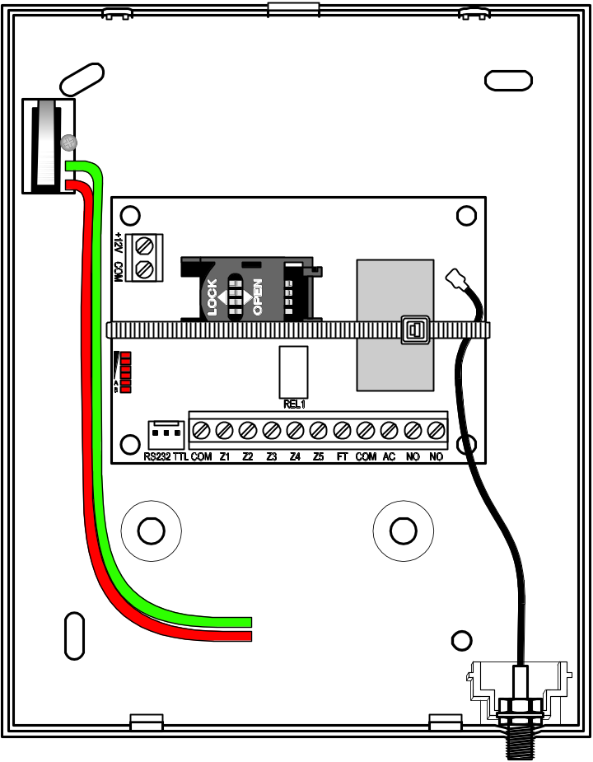
6. Ábra. GPRS-T2 modul a házban, műanyag pánttal rögzítve.

Megjegyzés: A modul használata előtt távolítsa el a műanyag szalagot, amelyik az eszközt szállításkor óvja. Legyen óvatos a szalag eltávolításakor, hogy az elektronikus kártyán ne sértsen meg semmilyen alkatrészt.

Modul programozása és beállítása
A GPRS-Soft program a modul programozására és beállítására szolgál. A program az eszközzel együtt kerül szállításra és díjmentes. A program és a modul közötti kommunikáció megvalóstható helyben vagy távolról. A gyári beállításokkal rendelkező modul csak helyi programozással érhető el.

Helyi programozás RS-232 (TTL) porton keresztül
A számítógép soros portját csatlakoztatni kell a modul áramköri lapjának RS-232 (TTL) portjához. A csatlakozás létrehozásához szükséges kábel megtalálható a DB9FC/RJ-KPL jelzésű csomagban. Állítsa be a GPRS-Soft programban a számítógépnek a COM portját, melyet használni fog a modullal történő kommunikációra. Ehhez kattintson a "Configuration" gombra (lásd 7. ábra és az ábra magyarázatát), majd a megnyiló ablakban válasszon ki egyet a számítógép elérhető COM portjai közül. A kiválasztott COM port aktiválása után a program létrehozza a kommunikációs kapcsolatot a modullal.

Távoli programozás GPRS technológia használatával
Az átalakító távoli programozása alatt a GSM telefon használatát megkövetelő összes funkció korlátozásra kerül.
A távoli programozás lehetséges, ha az átalakító "Remote programming" opciója engedélyezve van és a következő bejegyzések beprogramozásra kerültek:
- PIN kód;
- GPRS csatlakozás hozzáférési pontjának neve (APN);
- GPRS Internet csatlakozás felhasználó neve;
- GPRS Internet csatlakozás jelszava;
- DNS szerver IP címe, amelyet az átalakító használ (a DNS szerver címének beprogramozása nem szükséges, amennyiben a számítógép címe IP cím formájában kerül megadásra – 4 decimális szám pontokkal elválasztva);
- Számítógépes csatlakozás indítási kódja.
Megjegyzés: APN, felhasználónév, jelszó és DNS szerver cím beszerezhető a GSM hálózat üzemeltetőjétől.
Annak a számítógépnek az IP címe, amelyiken a GPRS-Soft program futatva lesz, az Interneten látható (úgynevezett publikus) IP címmel kell, hogy rendelkezzen. Különben, a hálózat szerverének portját át kell irányítani oly módon, hogy a számítógéphez történő kapcsolódás lehetségessé váljon.
A konverter és a számítógép közötti kapcsolat létrehozásához a következőket kell végrehajtani:
- Indítsa el GPRS-Soft programot.
- Kattintson a "Configuration" gombra (lásd 7. ábra és annak magyarázata) és, a megjelenő ablakban vigye be a kiválasztott TCP port számát az átalakítóval történő kommunikációhoz. Ezt a számot tartalmaznia kell annak az SMS-nek, amelyik elküldésre kerül az átalakító GSM telefonszámára a kommunikáció elindításához.
- Kattintson a gombra (lásd 7. ábra). A megnyíló menüben válassza ki “TCP/IP”-t a szerver aktiválásához.
- Küldje el az SMS-t a konverter GSM telefonszámára. Az SMS-nek a következő formátumúnak kell lennie: xxxx=aaaa:p= ("xxxx" az átalakítóban meghatározott kód a GPRS-Soft programmal való kommunikáció elindításához – "Initiating SMS"; "aaaa" annak a számítógépnek az IP címe, amelyikkel az átalakító létre fogja hozni a kapcsolatot, akár számként vagy névként megadva; "p" a hálózat portjának száma, amelyen keresztül a GPRS-Soft programmal való kommunikációs kapcsolat zajlani fog). Ezután az átalakító csatlakozni fog ahhoz a számítógéphez, melynek a címe az SMS-ben megadásra került.

A program leírása

Főmenü

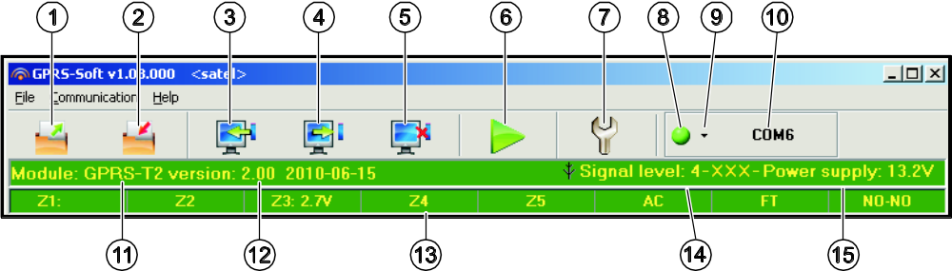
7. Ábra A GPRS-T1 program főmenüje.

7. ábra magyarázata
1 - Olvasás fájlból – beállítási adatok betöltése fájlból.
2 - Írás fájlba – beállítási adatok mentése fájlba.
3 - Olvasás – érvényes adatok kiolvasása a modulból.
4 - Írás – beállítási adatok mentése a modulba.
5 - Megszakítás – adatírás/olvasás folyamatának megszakítása.
6 - Tesztátvitel indítása – elindítja az átalakító tesztátvitelét (távoli programozás esetén a tesztátvitel csak az átalakítóval történő kommunikáció befejezése után kerül elküldésre).
7 - Beállítás – "Connection" ablak megnyitása. Az ablak lehetővé teszi a program és konverter közötti kommunikáció módjával kapcsolatos paraméterek beállítását.
- Válassza ki a számítógép COM portját, amelyen keresztül a helyi programozás zajlani fog;
- Vigye be a TCP port számát, amelyik az átalakító távoli programozására használva lesz. Értékeként 1 és 65535 közötti szám írható be.
8 - Csatlakozás – függően az átalakítóval történő kommunikáció módjától válassza a gomb és kattintson a következők valamelyikére:
- Engedélyezze vagy tiltsa le a számítógép COM portját (helyi programozás RS-232 porton keresztül);
- Engedélyezze vagy tiltsa le a szervert (távoli programozás GPRS technológia és TCP/IP protokoll használatával) – a gombra történő kattintás egyidejűleg a szerver állapotát jelző ablakot is megnyitja.
A gomb színe jelzi az aktuális kommunikációs állapotot:
- – zöld – számítógép COM portja engedélyezve / szerver aktív;
- – szürke – számítógép COM portja letiltva / szerver inaktív.
9 - Átalakítóval történő kommunikáció módjának kiválasztása: helyi programozás RS-232 porton keresztül vagy távoli programozás GPRS technológia és TCP/IP protokoll használatával.
10 - Konverterrel folyó kommunikáció módjának információja:
- COMn (n = COM port száma) – kommunikáció az RS-232 porton keresztül;
- TCP/IP – kommunikáció a GPRS technológia használatával.
11 - Modul neve.
12 - Modul programverziója (verzió és a készítésének dátuma).
13 - állapotsáv a modul be- és kimeneti állapotának megjelenítésére. Az egyes színek a következő állapotokat jelzik:
- zöld – normál bemeneti állapot / kimenet kikapcsolva,
- kék – lezárt bemenet,
- piros – sértett digitális bemenet / analóg bemenet szintje meghaladja a H (magas) küszöbszint beállított értékét / kimenet bekapcsolva,
- narancs – analóg bemenet szintje az L (alacsony) küszöbszint beállított értéke alá esett,
- szürke – bemenet letiltva.
14 - GSM antenna vételi jelszintje és az átalakító által használt GSM szolgáltató neve. Amennyiben az átalakító telefonjának bejelentkezése sikertelen a GSM hálózatra, akkor az ikon jelenik meg a hiba jelzésére.
15 - Átalakító aktuális tápfeszültség szintje.

GSM telephone, Monitoring stations" (GSM telefon és Felügyelet) fül

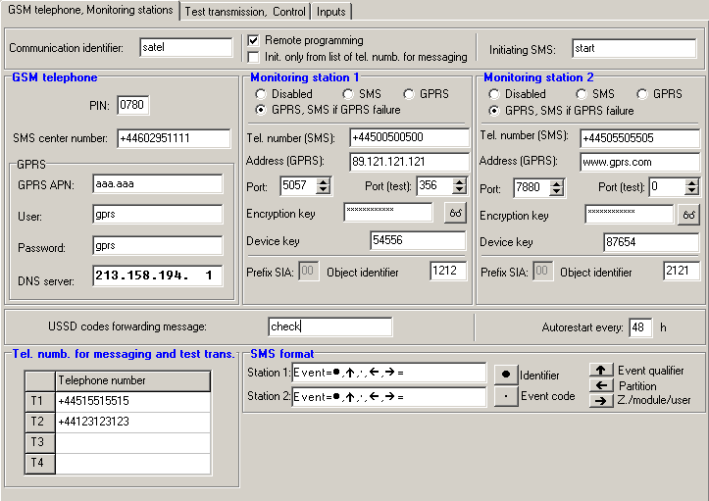
8. ábra "GSM telephone, Monitoring stations" fül.

Programozás
Communication identifier [Kommunikációs azonosító] – 1 és 8 karakter hosszúság közötti alfanumerikus karaktersorozat az átalakító azonosítására. A program és az átalakító közötti kommunikáció csak abban az esetben lehetséges, amikor a bevitt azonosító megfelel az átalakítóban tárolttal. Gyári alapbeállításként nincs az átalakítóba előre beprogramozva az azonosító. Egy ilyen modullal létrehozható a kommunikáció bármilyen azonosító programba történő bevitele nélkül, de amint a kapcsolat létrejött a program azonnal elő fog állítani egy véletlenszerű azonosítót. Ez elmenthető az átalakítóba vagy bevihető egy másik, és elmenthető az.
Remote programming [Távoli programozás] – engedélyezze ezt az opciót, hogy a modul távoli programozása GPRS technológiával elérhető legyen.
Initiating number only from list of telephone numbers for messaging [Indítási szám csak az üzenésre kijelölt számok listájából] - ha ez az opció aktív, akkor a távoli programozását elindító SMS üzenetet olyan telefonszámról kell elküldeni, amelyik az átalakító memóriájában az üzenetküldésre kijelölt telefonszámok között van eltárolva.
Initiating SMS [Indítási SMS] – kód melyet az átalakító GSM telefonszámára küldött SMS üzenetnek tartalmaznia kell, úgy hogy az átalakító megpróbálhassa a csatlakozást azzal a számítógéppel, amelyiknek az IP címe és kommunikációs portja meg lett adva az SMS-ben.

GSM telephone [GSM telefon]
PIN – SIM kártya PIN kódja.
Megjegyzés: Helytelen PIN kód bevitele a SIM kártya lezárását okozhatja.
SMS center number [SMS központ száma]– a Rövid Üzenetszolgátató Központ telefonszáma, amelyik az SMS üzeneteket továbbítja. Amennyiben az átalakító SMS üzeneteket fog küldeni a szám bevitele szükséges. Az átalakítóban tárolt számnak meg kell felelnie annak a hálózatnak, amelyet a GSM telefon használ (az átalakítóba behelyezett SIM kártyától függően).
GPRS APN – az Internet GPRS kapcsolat Hozzáférési Pontjának Neve.
User [Felhasználó] – az Internet GPRS kapcsolat felhasználóneve.
Password [Jelszó]– az Internet GPRS kapcsolat jelszava.
Megjegyzés : APN-t, felhasználónevet és jelszavat meg kell határozni, hogy a GPRS adatátvitel (eseménykódok, programozás) elérhető legyen.
DNS server [szerver] – DNS szerver IP címe, amelyiket az átalakító használ. A DNS szerver címe szükséges, amikor az adatok GPRS technológiával kerülnek elküldésre és az átalakító által elérendő eszköz (felügyeleti állomás, GPRS-Soft programot futtató számítógép) címe, mint név került megadásra. Amennyiben a címek IP cím formájában vannak megadva (4 decimális számjegy pontokkal elválasztva) a DNS szerver címének megadása nem szükséges).

Monitoring station 1 / Monitoring station 2
[Felügyeleti Állomás 1 / Felügyeleti Állomás 2]
Megjegyzések:
- A GPRS technológia használatával az eseménykódok STAM-2 felügyeleti állomásnak vagy SMET-256 átalakítónak küldhetőek el.
- A felügyeleti állomás előfizetővel való kapcsolatát a GPRS technológia használatával, eseménykódok küldése útján működő tesztelése a lehető legritkább kell, hogy legyen (amennyiben a felügyeleti állomás “Test period” mezőjébe bevitt érték kisebb, mint 1 perc, az átalakító az időt 1 percre fogja kerekíteni). Ajánlott a maximális érték beállítása, pl. 255 mp.
Disabled [Tiltva] – amennyiben ez az opció ki van választva az eseménykódok nem kerülnek elküldésre a felügyeleti állomásnak.
SMS – amennyiben ez az opció ki van választva az események kódjai a SMS formátumban kerülnek elküldésre a felügyeleti állomásnak.
GPRS – amennyiben ez az opció ki van választva az események kódjai a GPRS technológia használatával kerülnek elküldésre a felügyeleti állomásnak.
GPRS, SMS if GPRS failure [SMS, ha GPRS hibás] – ha ez az opció ki van választva az események kódjai a GPRS technológia használatával kerülnek elküldésre a felügyeleti állomásnak, de az események elküldésének sikertelen kisérlete után (vételi elismerés hiánya a felügyeleti állomásról) az eseménykód SMS formátumban kerül elküldésre.
Tel. number (SMS) [Tel. szám (SMS)] – a felügyeleti állomás SMS üzenetek vételére szolgáló telefonszáma. A telefonszámot meg kell, hogy előzze az országkód.
Address (GPRS) [Cím (GPRS)]– felügyeleti állomás címe. Bevihető IP cím formátumban (4 decimális szám pontokkal elválasztva) vagy mint név.
Port –TCP port száma, amelyen keresztül a felügyeleti állomással történő kommunikáció zajlik. Értéke 1 és 65535 között vihető be. A port számának ugyan annak kell lennie, mint ami a felügyeleti állomás az előfizető egyszerű módban történő kezeléséhez be van programozva.
Port (test) [Port (teszt)] – TCP port szám, amelyiken keresztül a felügyeleti állomással való kapcsolat ellenőrizésre kerül. Értéke 1 és 65535 között vihető be. A port számának meg kell egyeznie azzal, ami a felügyeleti állomás az előfizető kiterjesztett módú kezeléséhez be van programozva. Amennyiben a 0-t választja, a funkció letiltásra kerül.
Encryption key [Titkosítási kulcs] – vigyen be ebbe a mezőbe 1 - 12 karakter hosszúság közé eső alfanumerikus sorozatot (számok, betűk és speciális jelek), amelyek meghatározzák a felügyeleti állomásnak küldendő adatok kódolásának kulcsát. Ez meg kell, hogy egyezzen a felügyeleti állomásban meghatározottal.
Device key [Eszköz kulcs] – 1 és 5 karakter hossz közé eső alfanumerikus karakterek, amelyek az átalakítót azonosítják. Meg kell, hogy egyezzen a felügyeleti állomás ("ETHM/GPRS key") mezőjében meghatározottal.
Object identifier [Objektum azonosító]– vigyen be 4 karaktert a mezőbe (számok vagy betűk A- F-ig). Ez fog azonosítoként szolgálni az átalakító által küldött tesztjelentések alatt. Ne vigye be a 0000 értéket (az átalakító nem fog tesztátvitelt küldeni a felügyeleti állomásnak). Nem ajánlott a 0 számjegy használata az azonosítóban.

Module status [Modul állapot]
USSD codes forwarding message [USSD kódtovábbítási üzenet] – az opció lehetővé teszi a felhasználónak, hogy ellenőrizze a modulba behelyezett SIM kártya elérhető forrásainak állapotát és felhasználhatóságának érvényességét. Vigye be ebbe a mezőbe a jelszót, melyet a modul GSM számára küldött SMS-nek tartalmaznia kell a SIM kártya szolgáltatója által megkövetelt kóddal együtt. Az üzenetnek a következő formátumúnak kell lennie: jelszó=xxx=, ahol xxx a SIM kártya szolgáltatója által megkívánt rövid kód. A jelszó ellenőrzése után a modul elküldi a kódot a szolgáltatónak. A SIM kártya egyenlegének állapotáról a szolgáltatótól érkező üzenet vétele után a modul elküldi a választ arra a telefonszámra, amelyikről a jelszót és a kódot kapta.
Megjegyzés: Az "USSD codes forwarding message" opció csak a modulba helyezett SIM kártya egyenleg állapotának ellenőrzésére szolgál.
Autorestart every [Automatikus újraindulás] – amennyiben a modul újraindítás be van állítva az periódikusan megismétlésre kerül. Meg kell határozni, hogy az milyen időközönként történjen meg. A modul első újraindítása a beállítás modulba írása után a beprogramozott idő elteltével fog bekövetkezni. Ha a bevitt érték 0 a funkció letiltásra kerül.

SMS format [SMS formátum]
A SMS jelentés formátumát a felügyeleti állomás követelményeinek megfelelően kell meghatározni. Az átalakítóba beprogramozott SMS üzenet formátuma a STAM-2 felügyeleti állomás gyári alapbeállításainak felel meg (1.2.0 vagy későbbi verzió).

Telephone numbers for messaging and test transmissions [Telefonszámok üzenéshez és tesztátvitelhez]
Négy telefonszám beprogramozása lehetséges, amelyeknek az átalakító meghatározott események bekövetkeztekor, továbbá a tesztátvitel esetén képes SMS üzenetet küldeni. A telefonszámot meg kell, hogy előzze az ország hívószáma.

„Test transmissions, Control” („Tesztátvitel, vezérlés”) fül

Test transmissions [Tesztátvitel]

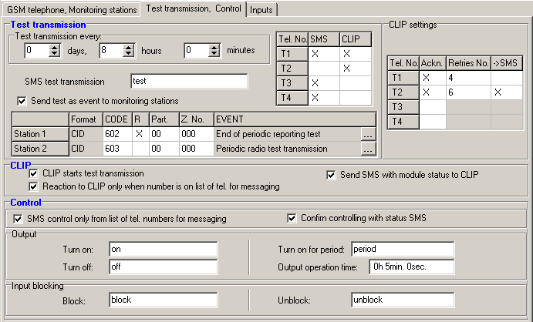
9. Ábra „Tesztátvitel, vezérlés” fül.

A modul tesztátvitele elküldhető periodikusan meghatározott időintervallumokban és előállítható a hívó fél telefonszámának azonosítása (CLIP szolgáltatás) vagy a GPRS-Soft programból kiadott parancs vétele után. A tesztátvitel elküldhető SMS formátumban a kiválasztott telefonszámokra, kivitelezhető a CLIP szolgáltatás használatával vagy elküldhető eseménykód formájában a felügyeleti állomásnak.
Test transmission every [Tesztátviteli időszak] – amennyiben az átalakító tesztátvitele időszakos jellegű, akkor szükséges beprogramozni hány naponta, óránként és percenként kerüljön elküldésre. Az első tesztátvitel a beállítások átalakítóba mentése után a beállított idő elteltével történik meg.
Megjegyzés : Amennyiben egy extra tesztátvitel (CLIP szolgáltatás használatával vagy a GPRS-Soft program utasításával) kerül előállításra, az időszakos tesztátvitel idejének számítása elölről kerül számításra.
SMS test transmission [SMS tesztátvitel] – ebbe a mezőbe vigye be az SMS üzenet szövegét, amelyet az átalakító tesztátvitelként elküld a kiválasztott telefonszámokra.
Megjegyzés: Ha meghatározta a tesztátvitel elküldési időperiódust és az “SMS test transmission” mező üresen maradt a modul állapotát tartalmazó SMS lesz elküldve a megadott telefonszámokra (lásd : "Send SMS with module status to CLIP" opció).
Send test as event to monitoring stations [Teszt elküldése eseményként felügyeleti állomásnak] – amennyiben ez az opció engedélyezve van az átalakító tesztüzenete a felügyeleti állomásnak kerül elküldésre. Az esemény küldésének módja (SMS, GPRS) az egyes felügyeleti állomások számára a "GSM telephone, Monitoring stations" fülön meghatározott szabályoktól függ. Az elküldendő eseménykód meghatározása szükséges.

Event codes for converter test transmission [Eseménykódok átalakító tesztátvitelre]
A táblázat lehetővé teszi azoknak a kódoknak a meghatározását, amelyek elküldésre kerülnek a felügyeleti állomásoknak az átalakító tesztátviteleként.
Format [Formátum] – a mező mutatja, hogy az eseménykód CID formátumban kerül elküldésre.
CODE [Kód] – ebbe a mezőbe programozza be az esménykód 3 számjegyét. A kódszerkesztőt szintén használhatja. A kódszerkesztő ablak megnyitásához kattintson a három ponttal jelzett gombon, amelyik az “Event” mezőben érhető el.
R – Válassza ki ezt a mezőt, ha az eseménykód új visszaálláshoz / élesítéshez van kijelölve (kattintson a mezőre kétszer a kijelöléshez vagy a megszüntetéshez).
Part. [Partíció] – Vigye be a mezőbe a partíció számát, amelyiket tartalmazni fog a felügyeleti állomásnak küldött esemény üzenet.
Zone n. [Zónaszám] – Vigye be a mezőbe a zóna számát, amelyiket tartalmazni fog a felügyeleti állomásnak küldött esemény üzenet.
Event [Esemény] – Az eseménykód leírását tartalmazza, amelyik a “Code” mezőbe bevitelre került. A három ponttal jelzett nyomógombra kattintva megnyílik a Contact ID kódok szerkesztő ablak. Ez szintén elérhető az “Event” mezőben.
Megjegyzés: A tesztátvitel eseményként lesz elküldve, ha a következő paraméterek és opciók vannak beprogramozva a felügyeleti állomásnak.
- GPRS jelentés (lásd "Megjegyzés: Az analóg bemenetek esetében a jelentéssel kapcsolatos paraméterek a meghatározott küszöbszintek számára külön-külön vannak meghatározva." fejezet) vagy SMS jelentés (lásd "SMS ") aktív,
- “0000”-tól eltérő objektumazonostó van beprogramozva,
- Jelentésformátum be van programozva,
- "000" eltérő eseménykód van beprogramozva.

Test transmissions to be sent to telephone numbers [Tesztátvitel küldése telefonszámokra]
A táblázat lehetővé teszi a tesztátvitel küldés formájának meghatározását, amelyikben a tesztátvitelek a "GSM telephone, Monitoring stations" fülön programozott telefonszámokra el lesznek küldve. Kattintson kétszer a választott mezőn a telefonszám kiválasztáshoz vagy annak megszüntetéséhez (a mező ki van választva, ha az “x” jel van kijelezve benne).
SMS – válassza ki ezt a mezőt, ha amennyiben az átalakító tesztüzenetei SMS üzenetként kerülnek elküldésre a kiválasztott telefonszámra.
CLIP – válassza ki ezt a mezőt, ha az átalakító tesztüzenetei a CLIP szolgáltatás használatával kerülnek megvalósításra a kiválasztott telefonszámra (az átalakító tárcsázni fogja a beprogramozott telefonszámot és aztán 30mp-ig próbálkozik megkapni azt – az átalakító telefonszáma kijelzésre kerül a telefonkészüléken.
Megjegyzés : Ne válaszolja meg az átalakító hívását, hogy a CLIP tesztátvitel végrehajtása ne okozzon semmilyen költséget.

CLIP settings [CLIP beállítás]
A táblázat lehetővé teszi, hogy meghatározza a CLIP tesztátvitel küldés részleteit a négy, a "GSM telephone, Monitoring stations" fülön beprogramozott telefonszámra. Kattintson kétszer a választott mezőn a telefonszám kiválasztáshoz vagy annak megszüntetéséhez (a mező ki van választva, ha az “x” jel van kijelezve benne).
Acknowledgement [Elismerés] – válassza ki ezt a mezőt, hogy az átalakító várja a CLIP tesztátvitel vételének elismerését. A CLIP tesztátvitel elesméréséhez utasítsa vissza az átalakítótól érkező hívást.
Retries number [Ismétlések száma] – amennyiben a "Acknowledgement" mező ki van választva a CLIP szolgáltatás használatával történő tesztátvitel folytatható egy meghatározott ideig. Értéke 1 és 15 között programozható. A CLIP tesztátvitel vételének elismerése meg fogja szüntetni a további ilyen próbálkozásokat (pl. ha 5 alkalom van beprogramozva tesztátvitel ismétlésére, de már az első próbálkozás sikeres volt, akkor az átalakító nem fogja a másik 4 átvitelt elküldeni).
-> SMS – amennyiben az "Acknowledgement" mező ki van választva és a CLIP tesztátvitel vétele nincs elismerve az átalakító küldhet egy "CLIP failed" SMS üzenetet a kiválasztott telefonszámra.

CLIP
CLIP starts test transmission [CLIP tesztátvitel indítás] – ha ez az opció engedélyezve van, akkor lehetséges a tesztátvitel CLIP szolgáltatás használatával. Hívja fel az átalakító telefonszámát és a csengetési hang után függessze fel azt – az átalakító azonosítani fogja a hívó fél telefonszámát és küld egy tesztátvitelt a beprogramozott beállításoknak megfelelően.
Send SMS with module status to CLIP [SMS küldés modul állapotról CLIP hívásra] – amennyiben ez a funkció engedélyezve van lehetséges az átalakító állapotának lekérése a CLIP szolgáltatás használatával. Hívja fel az átalakító telefonszámát és a csengetési hang után függessze fel azt – az átalakító azonosítani fogja a hívó fél telefonszámát és arra a számra fog küldeni egy SMS üzenetet, amelyik a következő információkat tartalmazza:
- modulnév;
- átalakító szoftver verziója (verziószám és készítésének dátuma);
- S0 ÷ S4 – antenna által vett jelszint aktuális erőssége;
- P – tápfeszültség aktuális értéke,
- Z1 ÷ Z5 bementek állapotának információi:
i – digitális / analóg bemenet normál állapot,
I – digitális bemenet sértett,
L – analóg bemenet feszültségszintje az alsó (L) küszöbszint alá esett, a bemenet feszültségének információja;
H – analóg bemenet feszültségszintje meghaladja a felső (H) küszöbszintet, a bemenet feszültségének információja;
b – digitális / analóg bemenet blokkolva.
- AC – AC bemenett állpotának információi:
i – AC jelen,
I – AC hiányzik.
- OUT – relé állapotának információi:
o – kimenet nem aktív,
O – kimenet aktív.
Reaction to CLIP only when number is on list of telephones for messaging [Reakció CLIP-re csak akkor, ha az üzenésre tárolt telefonszámok között van] – amennyiben ez az opció engedélyezve van, az átalakító csak abban az esetben küld tesztátvitelt vagy SMS állapot üzenetet, ha a telefonszám tulajdonosát azonosította a CLIP szolgáltatás, és az egyike a GSM modulba a “GSM telephone, Monitoring stations” fülön a “Telephone numbers for messaging and test transmissions” programozott telefonszámoknak.
Megjegyzés : Amennyiben a “Reaction to CLIP only when number is on list of telephones for messaging” opció nincs engedélyezve a tesztátvitel és az SMS állapot üzenet információ:
- a listában szereplő telefonszámokra azonnal el küldi az átalakító,
- a listában nem szereplő számokra az átalakító által legfeljebb 10 percenként kerülhet elküldésre.

Control [Vezérlés]
A kimenetek és bemenetek vezérelhetőek SMS üzenetek segítségével.

Control (Vezérlés)
SMS control only from list of telephone numbers for messaging (SMS vezérlés csak az üzenésre kijelölt telefonszámokról) – amennyiben ez az opció engedélyezve van a relékimenet engedélyezése, tiltása vagy időzített működtetését, valamint a bemenetek blokkolását és annak feloldását csak olyan SMS üzenetek eredményezik, amelyek telefonszáma a „GSM telephone, Monitoring stations” fül "Telephone numbers for messaging and test transmissions" számai között be van programozva.
Send SMS with module status to CLIP [SMS küldés modul állapotról CLIP hívásra] – ha ez az opció engedélyezve van a relékimenet be-, kikapcsolása vagy egy időperiódusra történő bekapcsolása, valamint a bemenetek blokkolása és feloldása a modul által egy a modul állapotát tartalmazó SMS üzenet elküldését fogja eredményezni annak a telefonszámnak, amelyikről az üzenet elküldésre került (lásd: "Send SMS with module status to CLIP" opció).

Output [Kimenet]
Turn on [Bekapcsolás] – vigye be ebbe a mezőbe az SMS üzenet tartalmát, amelyet a modul telefonszámára kell elküldeni a relékimenet aktiválásához.
Turn off [Kikapcsolás] – vigye be ebbe a mezőbe az SMS üzenet tartalmát, amelyet a modul telefonszámára kell elküldeni a relékimenet hatástalanításához.
Turn on for period [Bekepcsolás időperiódusra] – vigye be ebbe a mezőbe az SMS üzenet tartalmát, amelyet a modul telefonszámára kell elküldeni a relékimenet meghatározott időtartamra történő aktiválásához.
Output operation time [Kimenet működési idő] – amennyiben a relékimenet engedélyezése egy meghatározott időre történik, annak időtartamát meg kell határozni. Az idő eltelte után a relékimenet kikapcsolásra kerül. Maximálisan 18 óra 12 perc és 15 másodperces működési idő határozható meg. Amennyiben a "Turn on for period" mezőbe bevitte az SMS üzenet tartalmát, de működés időt nem határozott meg a "Output operation time" mezőben (0 óra 0 perc. 0 mp.), akkor a relékimenet nem fog aktiválódni.
SMS control only from list of telephone numbers for messaging (SMS vezérlés csak az üzenésre kijelölt telefonszámokról) – amennyiben ez az opció engedélyezve van a relékimenet engedélyezése, tiltása vagy időzített működtetését, valamint a bemenetek blokkolását és annak feloldását csak olyan SMS üzenetek eredményezik, amelyek telefonszáma a „GSM telephone, Monitoring stations” fül "Telephone numbers for messaging and test transmissions" számai között be van programozva.

Input blocking [Bemenet blokkolás]
Block [Blokkolás] – vigye be ebbe a mezőbe a modul telefonszámára küldendő SMS üzenet a tartalmát, amelyiket kell elküldeni azon bemenet(ek) blokkolására, amelyek az "Inputs" fül, "Inputs" táblázatában blokkolásra ki van(nak) jelölve.
Unblock [Feloldás] – vigye be ebbe a mezőbe a modul telefonszámára küldendő SMS üzenet a tartalmát, amelyiket kell elküldeni azon bemenet(ek) feloldására, amelyek az "Inputs" fül, "Inputs" táblázatában blokkolásra ki van(nak) jelölve.
Megjegyzés: A relékimenet be-, ki-, illetve meghatározott időre történő bekapcsolására, valamint a bemenetek blokkolására, feloldására szolgáló SMS üzenet maximálisan 24 karaktert tartalmazhat.

„Inputs” [Bemenet] fül

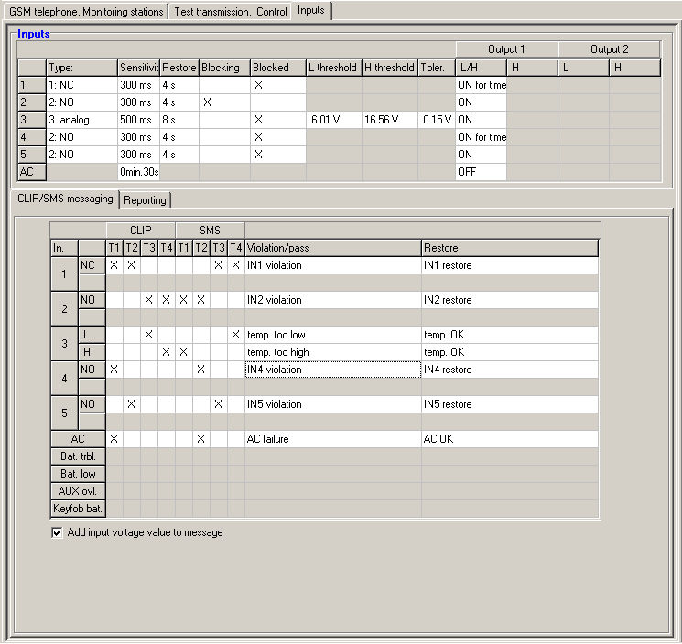
10. Ábra. Az "Inputs" and "CLIP/SMS messaging" az "Inputs" fülön.

Inputs [Bemenetek]
A táblázat lehetővé teszi a Z1 ÷ Z5 és az AC bemenetek működési paramétereinek beprogramozását.
Megjegyzés: az AC bemenet esetében csak a "Sensitivity" (Érzékenység) paraméter (maximum 99 perc és 59 mp. vihető be) és működtesse-e és milyen módon a kimenetet meghatározása lehetséges.
Type [Típus] – a bemenet programozható, mint:
- digitális, NC típus – vigyen be 1-et,
- digitális, NO típus – vigyen be 2-öt,
- analóg – vigyen be 3-at,
- tiltott – vigyen be 0-át.
Sensitivity [Érzékenység] – az idő amelyik alatt:
- az NC típusú digitális bemenet leválasztásra kell, hogy kerüljön a földről, oly módon, hogy a modul zónasértést regisztrálhasson,
- az NO típusú digitális bemenet rövidre kell, hogy legyen zárva a földhöz, oly módon, hogy a modul zónasértést regisztrálhasson,
- az analóg bemenet feszültségének az alsó (L) küszöbszint (mínusz tűrés) alá kell esnie, vagy a magas (H) küszöbszint (plusz tűrés) fölé kell emelkednie oly módon, hogy a modul a beállított érték meghaladását regisztrálhassa (lásd 11. Ábra).
Értéke 0 és 5100ms közötti tartományban programozható 20ms-os lépésekben.
Restore [Visszaállás] – az idő amelyik alatt:
- az NC típusú bemenetnek ismételten rövidre zárva kell lennie a földhöz, oly módon, hogy a modul a bement visszaállását regisztrálhassa,
- az NO típusú bemenetnek ismételten leválasztva kell lennie a földről, oly módon, hogy a modul a bement visszaállását regisztrálhassa,
- az analóg bemenet feszültségének az alsó (L) küszöbszint (plusz tűrés) fölé kell emelkednie, vagy a magas (H) küszöbszint (mínusz tűrés) alá kell esnie oly módon, hogy a modul a bement visszaállását regisztrálhassa.
A meghatározott idő lehetővé teszi az elküldött átvitelek számának csökkentését. Értéke 0 és 255 mp közötti tartományban programozható.
Blocking [Blokkolás] – válassza ki ezt a mezőt, hogy a bemenet mint egy blokkoló bemenet működjön, pl. a megsértése a modul más bemenetének blokkolását fogja eredményezni. Csak az egyik modulbemenet hajthatja végre a blokkoló bemenet funkcióját.
Blocked [Blokkolt] – válassza ki ezt a mezőt, amennyiben a bemenet blokkolásra kerüljön a blokkolás bemenet megsértése vagy annak az SMS-nek az elküldése után, amelynek a "Test transmissions, control" fülön határozható meg.

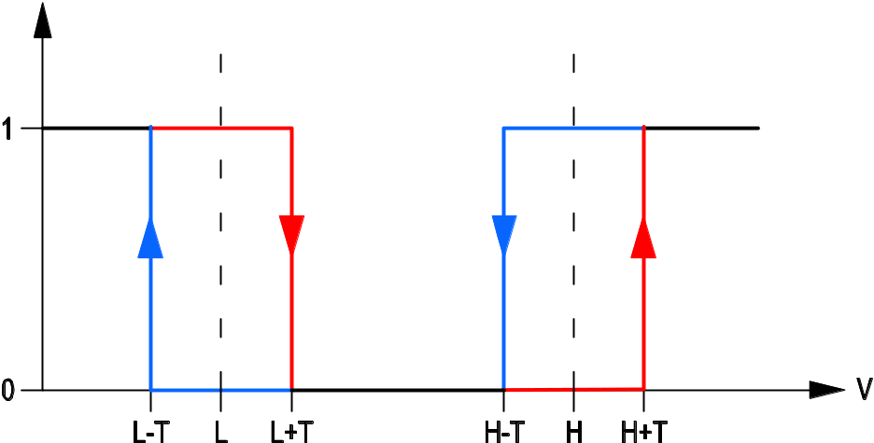
11. Ábra Analóg bemenet működési módja. 0 – nincs sértés. 1 – sértés.
L-T – L feszültségszint minusz tűrés. L – alsó feszültségszint. L+T –L feszültségszint plusz tűrés. H-T –H feszültségszint minusz tűrés. H – felső feszültségszint. H+T –H feszültségszint plusz tűrés.

L threshold [küszöbszint] – analóg bemenet alsó feszültségszintje. Ha a feszültség a meghatározott érték alá esik (mínusz tűrés), a modul a bemenet megsértését fogja regisztrálni. A 0 érték bevitele azt jelenti, hogy a feszültség küszöbszint nem kerül ellenőrzésre.
H threshold [küszöbszint] – analóg bemenet felső feszültségszintje. Ha a feszültségszint a meghatározott érték fölé emelkedik (plusz tűrés), a modul a bemenet megsértését fogja regisztrálni. A 0 érték bevitele azt jelent, hogy feszültség küszöbszint nem kerül ellenőrzésre.
Tolerance [tűrés] – a feszültségérték kivonásra kerül a meghatározott L alsó küszöbszintből, amikor a feszültség az alá esik vagy hozzáadásra kerül a H felső küszöbszinthez, amikor a feszültség annak beállított értéke fölé emelkedik, így a modul a beprogramozott érték meghaladását regisztrálhatja / a feszültségérték hozzáadásra kerül az L alsó küszöbszinthez, amikor a feszültség annak beállított értéke fölé emelkedik, vagy kivonásra kerül a H felső küszöbszint meghatározott értékéből, amikor a feszültség annak beállított értéke alá esik, így a modul a bemenet normál állapotba történő visszaállását regisztrálhatja. A mező analóg bemenetek esetében érhető el.
Output [kimenet] – a mező meghatározza vajon a bemenet vezérel-e kimenetet. A következő lehetőségek érhetőek el:
- üres mező – a bemenet nem vezérel kimentet,
- ON [BE] – a bemenet megsértése vagy a bement számára meghatározott L alsó vagy H felső küszöbszint meghaladása aktiválni fogja a kimentet,
- ON for time [BE időre] – a bemenet megsértése vagy a bement számára meghatározott L alsó vagy H felső küszöbszint meghaladása aktiválni fogja kimentet a meghatározott időre,
- OFF [KI] – a bemenet megsértése vagy a bement számára meghatározott L alsó vagy H felső küszöbszint meghaladása ki fogja kapcsolni a kimentet.

CLIP / SMS messaging [CLIP / SMS üzenés fül
Az értesítés megvalósítható SMS üzenetek vagy a CLIP szolgáltatás használatával.
CLIP T1 – T4 – válassza ki a telefonszámok mezőit (lásd: "GSM telephone, Monitoring stations" fülön "Telephone numbers for messaging and test transmissions" telefonszámlistájában beprogramozott számok), amelyik a CLIP szolgáltatás használatával informálásra kerül a bemenet állapotának megváltozásakor.
SMS T1 – T4 – válassza ki a telefonszámok mezőit (lásd: "GSM telephone, Monitoring stations" fülön "Telephone numbers for messaging and test transmissions" telefonszámlistájában beprogramozott számok), amelyik értesítésre kerül SMS üzenetben a bemenet állapotának megváltozásakor.
Violation/pass [sértés/túllépés] – az SMS üzenet tartalma, amelyik elküldésre kerül a bemenet állapotának megsértésekor vagy a beprogramozott feszültségérték meghaladásakor (a H küszöbszint meghatározott értékének fölé emelkedéskor vagy az L alsó küszöbszint beprogramozott értéke alá csökkenéskor). Az üzenet 24 karaktert tartalmazhat. Amennyiben e mező üresen marad, az üzenetküldés nem kerül végrehajtásra.
Restore [visszaállás] – az SMS üzenet tartalma, amelyik elküldésre kerül a bemenet normál állapotába történő visszatérésekor. Az üzenet 24 karaktert tartalmazhat. Amennyiben e mező üresen marad, az üzenetküldés nem kerül végrehajtásra.
Add input voltage value to message [bemenet feszültségének hozzáadása az üzenethez] – amennyiben ez az opció ki van választva a bemenet aktuális feszültségének értéke hozzáadásra kerül az analóg bemenet állapotáról szóló SMS üzenethez.
Megjegyzés: Az analóg bemenetek esetében az üzenetküldés paraméterei a meghatározott küszöbszintek számára külön-külön vannak meghatározva.

„Reporting” [Jelentés] fül
Jelölje ki a táblázatban, hogy milyen helyzetekben kerüljön eseménykód küldésre sor a felügyeleti állomásnak.
S1 – válassza ki ezt a mezőt, hogy az eseménykód az 1-es felügyeleti állomásra legyen küldve.
S2 válassza ki ezt a mezőt, hogy az eseménykód az 2-es felügyeleti állomásra legyen küldve.
Violation/pass Code / Restore Code [sértés/túllépés kód / visszaállás kód] – az eseménykód, amelyik elküldésre kerül a felügyeleti állomásnak, amikor a bemenet állpota megváltozik. Négy számjegy programozható a következő formátumban: Q-XYZ, ahol:
- Q –1-es vagy 3-as számjegy (1 – új esemény/hatástalanítás, 3 – új visszaállás/élesítés),
- XYZ – 3-számjegyű eseménykód.
A kódszerkesztőt szintén használhatja. A kódszerkesztő ablak megnyitásához kattintson a három ponttal jelzett gombon, amelyik az “Event” mezőben érhető el.
Violation/pass Partition / Restore Partition [sértés/túllépés partíció / visszaállás partíció] – a partíció száma, amelyik az eseménykódban el lesz küldve.
Violation/pass Zone n. / Restore Zone n. [sértés/túllépés zóna / visszaállás zóna] – a zóna / modul / felhasználószám, amelyik az eseménykódban el lesz küldve.
Violation/pass Event / Restore Event [sértés/túllépés esemény / visszaállás esemény] – ez a mező tartalmazza az esemény leírását, amelynek a kódja a „CODE” mezőbe bevitelre került. Az „EVENT” mezőben szintén elérhető a három ponttal jelzett gomb, amelyik lehetővé teszi a kódszerkesztő megnyitását.

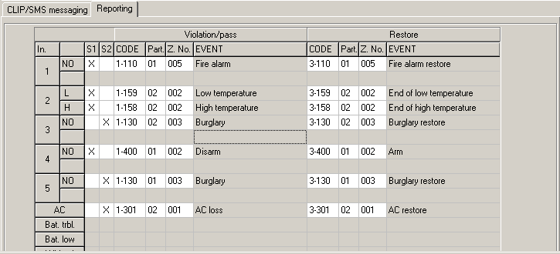
12. Ábra "Inputs" fül "Reporting" táblázata.

Megjegyzés: Az analóg bemenetek esetében a jelentéssel kapcsolatos paraméterek a meghatározott küszöbszintek számára külön-külön vannak meghatározva.

GPRS jelentés elindítása
- Vigye be a GPRS kommunikációs paramétereket ("GSM telephone, Monitoring stations" fül):
- GPRS csatlakozás hozzáférési pontjának neve (APN);
- GPRS Internet csatlakozás felhasználó neve;
- GPRS Internet csatlakozás jelszava;
- DNS szerver IP címe, amelyet az átalakító használ (a DNS szerver címének beprogramozása nem szükséges, amennyiben a számítógép címe IP cím formájában kerül megadásra – 4 decimális szám pontokkal elválasztva);
- Számítógépes csatlakozás indítási kódja.
- Állítsa be a felügyeleti állomás(ok) paramétereit ("GSM telephone, Monitoring stations" fül):
- Válassza ki a "GPRS" opciót;
- Vigye be a felügyeleti állomás IP címét ("Address (GPRS)" mező);
- Vigye be annak a TCP portnak a számát, amelyiken keresztül a felügyeleti állomással történő kommunikáció zajlani fog;
- Vigye be a felügyeleti állomás(ok)nak küldött adatok titkosításának kulcsát;
- Vigye be az eszközkulcsot.
- Határozza meg azoknak a bemenetek a működési módját, amelyeknek az állapota felügyelve lesz ("Inputs" fül):
- Határozza meg a bemenet típusát (digitális NO, NC vagy analóg típus);
- Határozza meg a bemenetek "Sensitivity" és "Restore" paramétereit (AC bemenetnek csak a "Sensitivity" paramétert);
- Továbbá határozza meg az analóg bemenetek "L threshold", "H threshold" és "Tolerance" paramétereit.
- Határozza, hogy melyik bemenetnek az állapota és hogy legyen felügyelve (Inputs" fül "Reporting" táblázat, "):
- Jelölje ki a felügyeleti állomást, amelyiknek az eseménykódokat elküldi;
- Programozza be az elküldendő eseménykódokat;
- Vigye be a partíciószámot, amelyik az eseménykódban el lesz küldve;
- Vigye be a zóna / modul / felhasználószámot, amelyik az eseménykódban el lesz küldve.

SMS jelentés elindítása
- Vigye be a Rövid Szövegesüzenet Szolgáltatóközpont telefonszámát ("GSM telephone, Monitoring stations" fül "SMS center number" mező).
- Állítsa be felügyeleti állomás(ok) paramétereit ("GSM telephone, Monitoring stations" fül):
- Válassza ki az „SMS” mezőt;
- Vigye be a telefonszámot, amelyen keresztül a felügyeleti állomás az SMS üzeneteket veszi ("Tel. number (SMS)" mező).
- Határozza meg az SMS üzenet formátumát, amelyikben a vett eseménykódok elküldésre kerülnek a felügyeleti állomás(ok)nak ("GSM telephone, Monitoring stations" fül).
- Határozza meg azoknak a bemenetek a működési módját, amelyeknek az állapota felügyelve lesz ("Inputs" fül):
- Határozza meg a bemenet típusát (digitális NO, NC vagy analóg típus);
- Határozza meg a bemenetek "Sensitivity" és "Restore" paramétereit (AC bemenetnek csak a "Sensitivity" paramétert);
- Továbbá határozza meg az analóg bemenetek "L threshold", "H threshold" és "Tolerance" paramétereit.
- Határozza, hogy melyik bemenetnek az állapota és hogy legyen felügyelve (Inputs" fül "Reporting" táblázat, "):
- Jelölje ki a felügyeleti állomást, amelyiknek az eseménykódokat elküldi;
- Programozza be az elküldendő eseménykódokat;
- Vigye be a partíciószámot, amelyik az eseménykódban el lesz küldve;
- Vigye be a zóna / modul / felhasználószámot, amelyik az eseménykódban el lesz küldve.

CLIP / SMS üzenés elindítása
Az SMS vagy CLIP üzenés a felügyelettől függetlenül kivitelezhető.
- Vigye be a Rövid Szövegesüzenet Szolgáltatóközpont telefonszámát ("GSM telephone, Monitoring stations" fül "SMS center number" mező).
- Vigye be a telefonszámokat, amelyeket a modul értesít az SMS üzenés vagy CLIP szolgáltatás használatával ("GSM telephone, Monitoring stations" fül “Telephone numbers for messaging and test transmissions" táblázat).
- Határozza meg a bementek működési módját, ahol a bemenet állapotának a megváltozása értesítést fog eredményezni ("Inputs" fül):
- Határozza meg a bemenet típusát (digitális NO, NC vagy analóg típus);
- Határozza meg a bemenetek "Sensitivity" és "Restore" paramétereit (AC bemenetnek csak a "Sensitivity" paramétert);
- Továbbá határozza meg az analóg bemenetek "L threshold", "H threshold" és "Tolerance" paramétereit.
- Határozza meg mely telefonszámok kerüljenek értesítésre a CLIP szolgáltatás használatával a bemenetek állapotának megváltozásakor–"T1", "T2", "T3" és "T4" mezők("Inputs" fül "CLIP/SMS messaging" táblázat).
- Határozza meg, hogy mely telefonszámok és milyen fajta SMS üzenettel legyenek értesítve a bemenet állpotának megváltozásakor ("Inputs" fül "CLIP/SMS messaging" táblázat):
- Válassza ki a telefonszámokat, amelyekre az SMS üzenet a bemenet állapotának megváltozásáról el lesz küldve ("T1", "T2", "T3" és "T4" mezők);
- Vigye be az SMS üzenet tartalmát, amely elküldésre kerül a bemenet megsértésekor vagy a meghatározott feszültségszintek meghaladásakor ("Violation/pass" mező);
- Vigye be az SMS üzenet tartalmát, amely elküldésre kerül amikor a bemenet visszaáll normál állapotába ("Restore" mező);
- Analóg bemenet esetében továbbá az "Add input voltage value to message" opció engedélyezhető ("Inputs" fül).

Gyári alapértékek visszaállítása
Az átalakító gyári beállításának visszaállításához válassza a „Communication” parancsot a menüsorban és azután a megjelenő menüben, válassza a „Factroy default setting” funkciót. Egy üzenet fog megjelenni, amelyikben meg kell, hogy erősítse az átalakító beállításainak gyári alapértékekre történő visszaállítási szándékát.

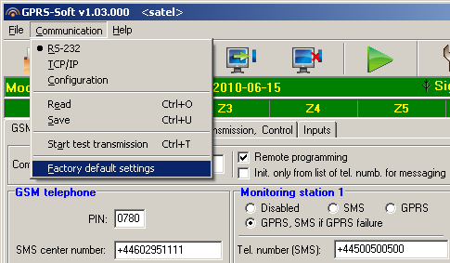
13. Ábra "Communication" menü "Factory default settings" funkciója.

A legtöbb paraméter a gyári beállításokban nincsen meghatározva és az opciók nincsenek engedélyezve. Csak akövetjkező paraméterek vannak meghatározva:
"GSM telephone, Monitoring stations" fül
Monitoring station 1 / 2:
Letiltva
SMS format – Event = , , , ,  =
"Test transmission, Control" fül
CLIP:
Reaction to CLIP only when number is on list of tel. for messaging – opció kiválasztva
Control:
SMS control only from list of tel. numbers for messaging – opció kiválasztva
"Inputs" fül
Inputs:
Inputs (Bemenetek) 1 – 5
Type (Típus) – 2: NO
Sensitivity (Érzékenység) – 300 ms
Restore (Visszaállás) – 4s.

Technikai adatok
Tápfeszültség 12 V DC ±15%
Áramfelvétel, készenlét 50 mA
Áramfelvétel, max. 180 mA
Tápegység megkívánt kimeneti árama, min. 2 A
AC bemenet megengedhető feszültsége max. 25 V AC
FT kimenet áramvivő kapacitás 50 mA
Relé maximális kapcsoló kapacitása (ellenállás terhelés) 100 mA / 30 V DC
Környezeti osztály II
Működési hőmérséklettartomány -10...+55 °C
Elektronikai kártya méretei 80 x 57 mm
Tömeg 190 g

